SC.............................................
CUI...........................................
Adresa...................................
Inspectoratul Teritorial de Muncă ...............................
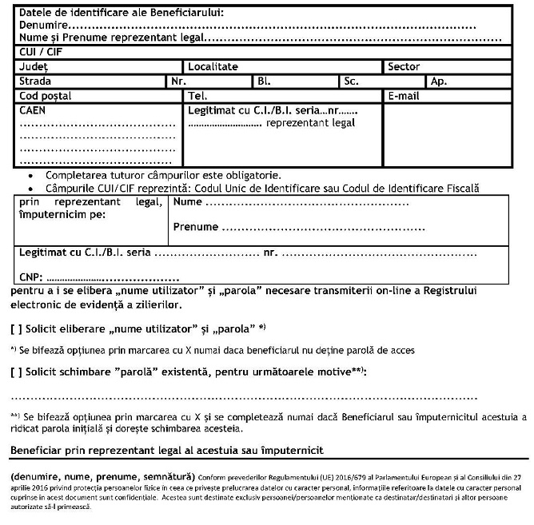
Anexa nr. 2 la metodologie
DECLARAȚIE

Subsemnatul(a) ............................................................., legitimat(ă) cu C.I. seria ............. nr. ..............., CNP ................................., domiciliat(ă) în județul ................., localitatea ........................... str. .................. nr. ....., bl. ....., sc. ....., ap. ....., având calitatea de .............................., la ........................................................, cunoscând prevederile art. 326 din Legea nr. 286/2009 privind Codul penal, cu modificările și completările ulterioare, cu privire la falsul în declarații, declar pe propria răspundere că am calitatea de reprezentant legal/împuternicit al Beneficiarului .................................................................., cu sediul în județul ..............................., localitatea .............................., str. ................... nr. ....., bl. ....., sc. ......, ap. ....., și solicit numele de utilizator și parola/schimbarea numelui de utilizator și a parolei necesare pentru accesarea Registrului electronic de evidență a zilierilor, pentru și în numele Beneficiarului.......................................... .

Numele și prenumele .................................
Semnătura .................................
Data .........................

